《软件工程》实验报告

年级、专业、班级 |  | 2020级计算机科学与技术01班 |  |  | 姓名 | 陈鹏宇
实验题目 | 数据流图建模实验
实验时间 | 2022/11/26 |  | 实验地点 | Ds3305
实验成绩 |  |  | 实验性质 | □验证性 □设计性 □综合性
教师评价：
□算法/实验过程正确； □源程序/实验内容提交 □程序结构/实验步骤合理；
□实验结果正确； □语法、语义正确； □报告规范；
其他：
评价教师签名：
- 实验目的
1、验证所学理论，巩固所学知识并加深理解；2．培养学生获取需求，利用结构化方法分析系统需求的能力；3．熟悉PowerDesigner中数据流图建模的基本操作；
- 实验项目内容
依据“医院病房管理系统”中给定的需求（第一段和第二段内容），使用分析建模工具PowerDesigner建立分层的数据流图和必要的数据字典，并通过自动检查功能验证其正确性。
三、实验过程或算法（源程序）
画数据流图的步骤：
- 理解问题描述。
病人住院前，先办理入院手续，如果病人有医疗卡，则表明其在系统中已经存有相关信息，继续为其分配床位、主治医生，并收取住院押金。如果病人没有医疗卡，则需要先建立病人档案，再进行上述操作。
病人住院过程中，主治医师会每天查房，记录病情到病历中，并根据病人每日病情，开出医嘱或化验单。护士站根据该站所有病人的医嘱生成领药单，药房每天根据该领药单进行配药、送药，并记录药品分发情况。如果医嘱中涉及辅助治疗，由护士站负责执行，并记录治疗执行情况。病人凭医生出具的化验单进行各类化验检查，医生将化验结果记录到病人病历中。

- 分析问题描述，提取数据流图的4种成分。（在下部分展示）
3、画顶层数据流图，即系统的基本模型。
4、把基本模型细化，画各级明细数据流图。
5、检查分层细化时是否保持信息的连续性，即当把一个处理分解为一系列处理时，分解前和分解后的输入输出数据流必须相同。这条规则也称为数据流图的数据平衡原则。
- 实验结果及分析和（或）源程序调试过程
- 顶层图
在顶层图中主要定义了六个实体与核心的医院住院管理系统之间的关系
外部实体：病人，主治医生，护士站，药房，化验科室，财务
处理事务：医院住院管理系统
数据流：病人提交入院申请单，得到床号和主治医生信息
主治医生查房后得到病情信息，提交病历记录，并开出化验单和医嘱
护士站根据病历和医嘱形成领药单和辅助治疗单
药房根据领药单发放药品
化验科室根据化验单上传化验记录
财务统计消费情况并返回账单明细
数据存储：无

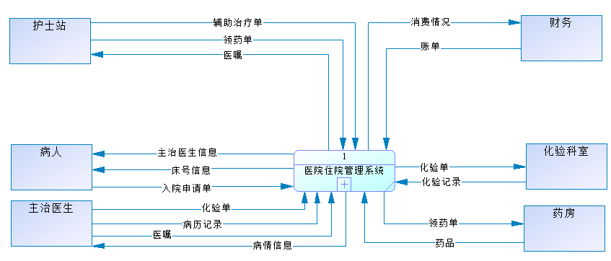

- 一层图
将医院住院管理系统继续向下划分为入院管理和住院管理两个部分，并添加病房信息表、主治医生信息表、病人病档、住院押金、药物发放信息、病历信息、治疗情况表和消费明细表8个数据存储部分。
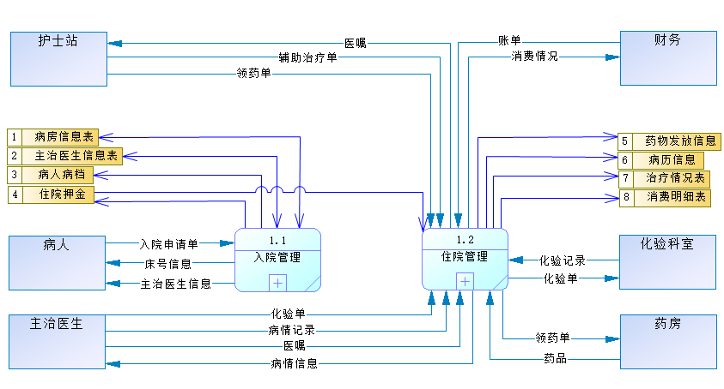

- 二层图
- 入院管理
病人首先提交入院申请单，经院方检查医疗卡，若有医疗卡，则直接更新修改病人病档，若没有医疗卡，则需要先建立病档，再更新病档。之后通过医疗卡，分配病床、分配主治医生并提交住院押金，在这过程中，需查看并更新病房信息表和主治医生信息表，更新住院押金，之后将病房信息和主治医生信息告知病人，完成入院申请。
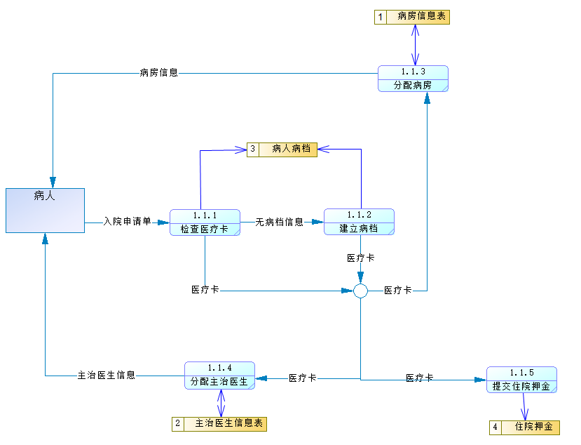

- 住院管理
主治医生首先通过每日查房得到病人病情信息，将病情记录传入病情记录模块后更新病历信息。除此之外，还需要将化验单送到化验管理模块，将医嘱送到辅助治疗管理模块。
化验管理模块将化验单传到化验科室，化验科室化验后将化验记录返回到化验管理，并更新到病历信息中，最后统计化验费用更新到消费明细表中。
辅助治疗管理模块将医嘱传到护士站，护士站生成领药单传到药物管理模块。如果有辅助治疗，需进行辅助治疗并将治疗记录传回辅助治疗管理模块，并记录到治疗情况表中且更新消费明细表。
药物管理模块将护士站发来的领药单送往药房，领取药品，更新药品信息到药品发放信息表，并更新药品费用到消费明细表中。
财务管理模块，统计住院押金和消费明细表中的消费情况送往财务部，由财务部开账单到财务管理模块。
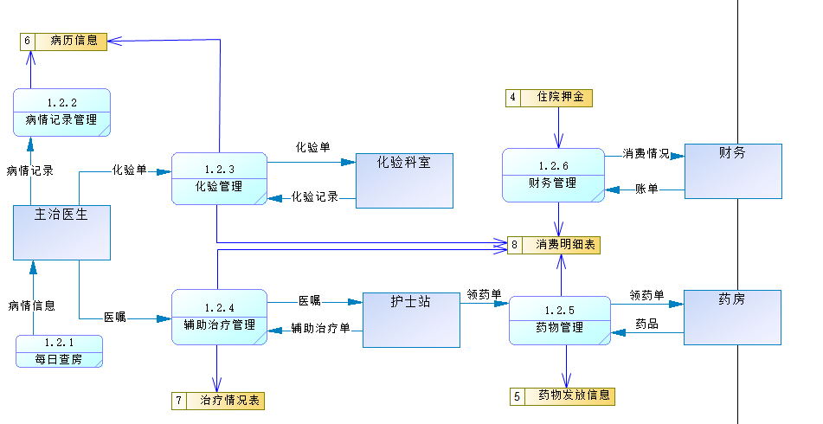

- 数据字典
- 数据项
名称 | 类型 | 长度 | 说明
病人姓名 | 字符串 | 0-n | 病人中文姓名
病人ID | 字符串 | 16 | 病人ID号码
病床号 | 整数 | 1-1024 | 绑定病床号
消费金额 | 浮点数 | 0-inf | 总消费额

- 数据流
名称 | 来源 | 去向 | 组成说明
账单 | 财务 | 财务管理 | 消费金额及其对应消费项
领药单 | 药物管理 | 药房 | 药品种类及其对应药品数

- 数据存储
名称 | 输入 | 输出 | 内容说明
药物发放信息表 | 药物管理 | 暂无 | 已发药物种类、数量、病人ID、发放时间、金额等
治疗情况表 | 辅助治疗管理 | 暂无 | 治疗手段、治疗对象、治疗时间、病人ID、金额等

- 外部实体
名称 | 输入数据流 | 输出数据流 | 简述
病人 | 入院申请单 | 病房信息、主治医生信息 | 入院住院看病
主治医生 | 病情信息 | 病情记录、化验单、医嘱 | 每天查房帮助病人

- 处理加工
加工号 | 名称 | 简述 | 加工逻辑
1.1.1 | 检查医疗卡 | 入院登记病人医疗卡 | 根据有无医疗卡，决定是先创建病档还是直接更新病档
1.2.1 | 每日查房 | 主治医生每天工作内容 | 查房得到病情信息

- 模型检查
